C

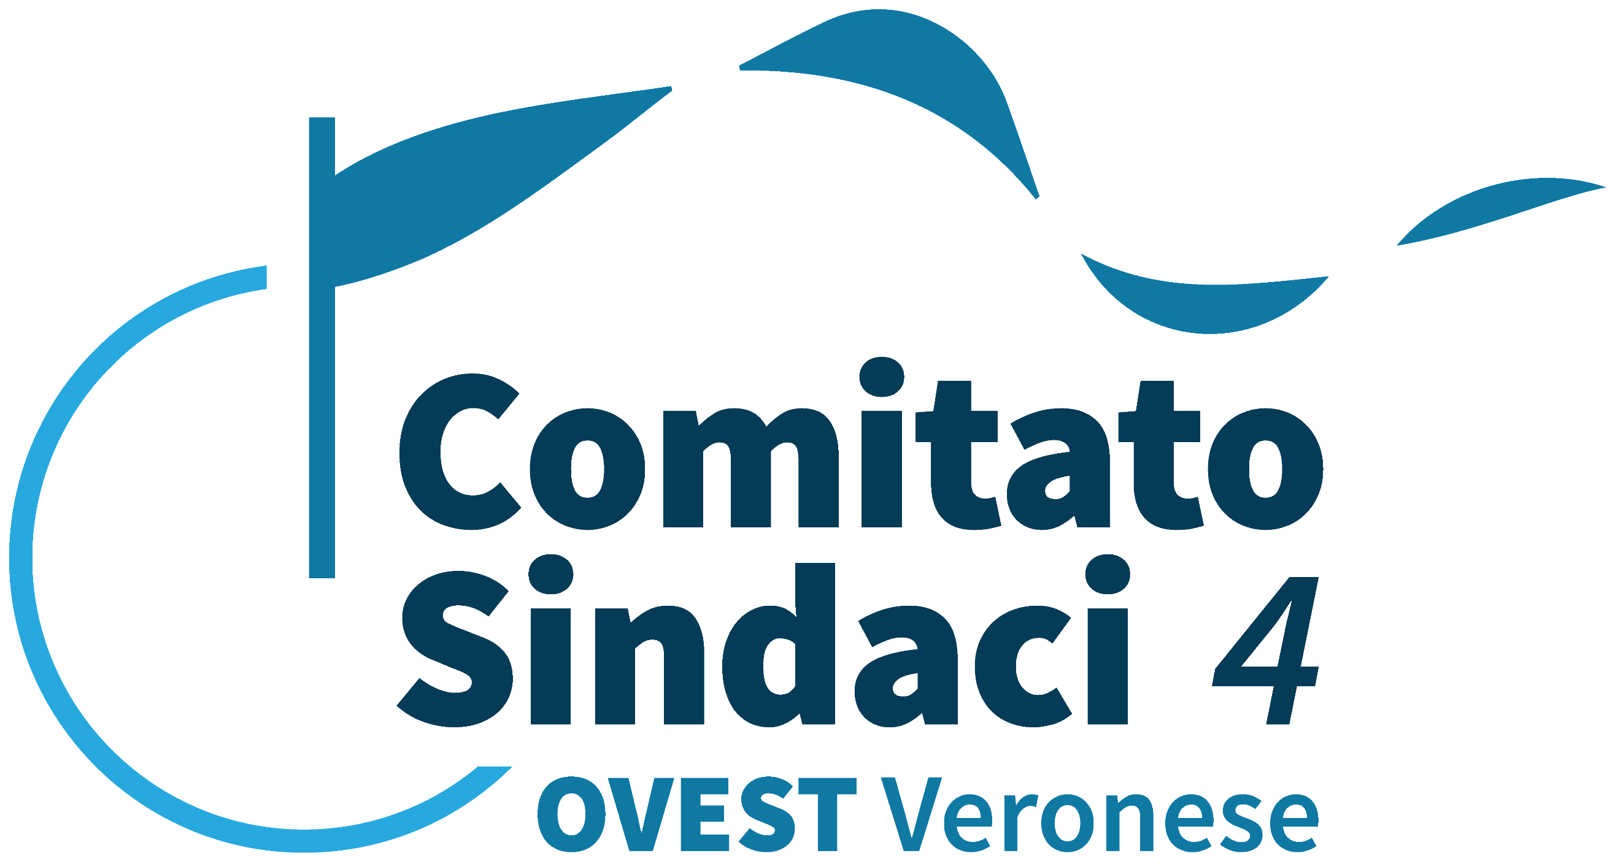
C

AVVISO PUBBLICO AGLI ENTI DEL TERZO SETTORE -VOLONTARIATO PER L’ADESIONE A PROGETTI DI CITTADINANZA ATTIVA

IL RESPONSABILE DEI SERVIZI AL CITTADINO

QUADRO GENERALE:

VISTO

- Decreto del Ministro del lavoro e delle politiche sociali, n.154 del 13 dicembre 2023 istitutivo del Decreto d’Inclusione e relativo altresì ai Progetti Utili alla Collettività (PUC)
- la DGR 1309/2024 del 14/09/2024, per l’esecuzione delle attività attinenti agli obiettivi indicati, incentiva la creazione di una rete di partenariato con gli enti del Terzo Settore, rappresentativa delle diverse realtà locali, per la collaborazione con i comuni dell’ambito per la realizzazione degli interventi attinenti i progetti personalizzati;
- la DGR 631/2023 del 24/05/2023 “Determinazioni in materia di tirocini di inclusione sociale, ai sensi dell'Accordo tra il Governo, le Regioni e le Province autonome di Trento e di Bolzano del 22 gennaio 2015 sul documento recante "Linee-guida per i tirocini di orientamento, formazione e inserimento/reinserimento finalizzati all'inclusione sociale, all'autonomia delle persone e alla riabilitazione". Integrazioni alla DGR n. 1406/2016.
- la Convenzione di Ambito Territoriale Sociale ATS Distretto 4 Ovest V.se per la gestione associata dei servizi socio-educativi approvata dal Comitato dei Sindaci il 13/10/2021 con validità 2022-2024 rinnovata dal Comitato dei Sindaci fino al 30/04/2026;

OBIETTIVI

- Realizzare Percorsi di Sostegno e/o Progetti Socio-Educativi, per favorire la socializzazione o il reinserimento sociale di coloro che non hanno i requisiti per accedere ad un percorso di accompagnamento al lavoro ma che dimostrano la volontà di impegnarsi in un percorso di attivazione, percependo un sostegno sociale al reddito, e che quindi si impegnano a collaborare a progetti ed iniziative nell’ambito in realtà del Terzo Settore, privato sociale, istituzioni scolastiche, enti religiosi o altro con mansioni di carattere generico e mai in sostituzione di attività lavorative vere e proprie. Esempi di attività possibili: gestione del verde, pulizie, segreteria generica, accompagnamento di soggetti individuati dal servizio.

- Consolidare la rete territoriale di realtà del pubblico e del privato sociale impegnate nel reinserimento sociale e lavorativo di soggetti in situazione di emarginazione e fragilità.

I destinatari dei Percorsi di Sostegno o Progetti Socio - Educativi sono persone e famiglie, residenti nei 37 comuni dell’Ambito Territoriale Sociale VEN_22 Distretto Ovest V.se, capofila Sona, che accedono ai Servizi Sociali e/o all’Assegno d’Inclusione a causa di una condizione di disagio economico e sociale;

RENDE NOTO

che, a partire dalla pubblicazione del presente Avviso, sono aperti i termini per presentare la domanda di adesione e partenariato ai progetti di cittadinanza attiva come: progetto “R.I.A. Reddito per l’inclusione attiva Percorsi di Sostegno”, Assegno di Inclusione – PUC (Progetti Utilità Collettiva) e Tirocini d’inclusione di cui il Comune di Sona è capofila per l’Ambito Distretto Ovest V.se, rivolti a persone che percependo un sostegno sociale al reddito, si impegnano a collaborare a progetti, realtà ed iniziative nell’ambito del mondo del volontariato e di interesse per la collettività.

FINALITÀ DELL’AVVISO

Il Comune di Sona, come referente di Ambito, intende individuare Enti del Terzo Settore (secondo la definizione dell’art. 4 del Dlgs 117/2017 e come meglio precisato al successivo art. 2) che possano accogliere come volontari i beneficiari di progetti di cittadinanza attiva come: progetto “R.I.A. Reddito per l’inclusione attiva Percorsi di Sostegno”, Assegno di Inclusione – PUC (Progetti Utilità Collettiva) e Tirocini d’inclusione dai singoli Comuni, inserendoli nelle loro attività come previsto dal Progetto individualizzato d’intervento elaborato dall’Assistente Sociale in accordo con il beneficiario.

DESTINATARI DELL’AVVISO PUBBLICO
Possono partecipare gli Enti del Terzo Settore (secondo la definizione dell’art. 4 del Dlgs 117/2017) in particolare, le organizzazioni di volontariato, le associazioni di promozione sociale, le imprese sociali quali le cooperative sociali, preferibilmente le associazioni riconosciute, le fondazioni e gli altri enti di carattere privato diversi dalle società, costituiti per il perseguimento, senza scopo di lucro, di finalità civiche, solidaristiche e di utilità sociale mediante lo svolgimento di una o più attività di interesse generale in forma di azione volontaria o di erogazione gratuita di denaro, beni o servizi, o di mutualità o di produzione o scambio di beni o servizi; possono altresì partecipare le realtà di privato sociale, istituzioni scolastiche, enti religiosi.

AMBITO DI APPLICAZIONE

I progetti di cittadinanza attiva come progetto “R.I.A. Reddito per l’inclusione attiva Percorsi di Sostegno” , Assegno di Inclusione – PUC (Progetti Utilità Collettiva) e Tirocini d’inclusione nell’ambito dei Percorsi di Sostegno, perseguono i seguenti obiettivi specifici:
- Aiutare la persona a valorizzare le proprie potenzialità partecipando attivamente alla vita sociale;
- incentivare la riattivazione di competenze operative e relazionali dopo un lungo periodo di inattività e chiusura;
- valutare competenze prelavorative (tenuta, autonomia, motivazione);
- acquisire informazioni sulle caratteristiche personali dell'utente (risorse e criticità);
- favorire la costruzione di una rete sociale significativa per la persona o ampliare quella già esistente.
Il percorso di sostegno e inclusione si configura come un’esperienza di partecipazione alla vita di comunità e una risposta a bisogni di integrazione sociale, oltre che di sostegno al reddito, dei/delle cittadini/e.

ATTIVITÀ PREVISTE

I beneficiari dei Percorsi di Sostegno e dei Progetti di Inclusione potranno svolgere all’interno degli enti aderenti attività di volontariato adeguate alle loro risorse e aspettative, poiché il percorso progettuale si configura come un’esperienza utile e rispondente al loro bisogno di una maggiore integrazione sociale.
In ogni caso l’attività espletata dai beneficiari non si configura come attività lavorativa ed è finalizzata a permettere alla persona di riattivare le proprie competenze sociali e personali.
Per lo svolgimento di tali percorsi, gli enti individuati riceveranno unicamente il rimborso delle spese sostenute e concordate per ogni utente inserito relativamente ad acquisti di materiali dietro presentazione di idonea documentazione. In ogni caso è esclusa ogni forma di remunerazione diversa dal rimborso delle spese effettivamente sostenute e rendicontate.
Copertura assicurativa a carico del Comune di Sona per i beneficiari RIA tramite fondo INAIL o a carico del Ministero per l’Assegno d’Inclusione.
Può essere previsto un momento di monitoraggio e verifica finale.

DOCUMENTAZIONE

Gli Enti suddetti dovranno presentare la seguente documentazione, sottoscritta dal legale rappresentante dell’Ente, unitamente a copia del documento di identità in corso di validità:
- Modulo di Adesione al progetto allegato al presente Avviso, compilato in tutte le sue parti, valido come autocertificazione di quanto dichiarato;
- Copia dell’Atto costitutivo e dello Statuto aggiornato dell’Ente.
Tale documentazione verrà verificata sulla base dei requisiti richiesti con eventuale richiesta d’integrazione entro 30 giorni dalla presentazione.

MODALITÀ DI ADESIONE

Il modulo di adesione allegato, corredato della suddetta documentazione, dovrà essere presentato via PEC al Comune di afferenza e recare la dicitura “AVVISO PUBBLICO AGLI ENTI DEL TERZO SETTORE-VOLONTARIATO PER L’ADESIONE A PROGETTI DI CITTADINANZA ATTIVA”:

AFFI Via della Repubblica 1, 37010 - tel 045 626 7472 – pec: protocollo@pec.comune.affi.vr.it
BARDOLINO Piazzetta S. Gervaso, 1, 37011 - tel 045 621 3210 – pec: comune.bardolino@legalmail.it
BRENTINO BELLUNO Piazza Z. Gelmetti, 1, 37020 - tel 045 628 4062 – pec: comune.brentinobelluno@pec.it
BRENZONE Via XX Settembre, 8, 37010 – tel 045 6589500 – pec: brenzone.vr@cert.ip-veneto.net
BUSSOLENGO Piazza Nuova, 14, 37012 – tel 045 676 9900 – pec: comune.bussolengo@cert.legalmail.it
CAPRINO VERONESE Piazza Roma, 6, 37013 - 045 620 9911 – pec: comune.caprinoveronese.vr@pecveneto.it
CASTELNUOVO DEL GARDA Piazza degli Alpini, 4, 37014 – tel 045 645 9920 – pec: castelnuovodg@legalmail.it
CAVAION Piazza Fracastoro, 8, 37010 – tel 045 626 5711 – pec: segreteria@pec.comunecavaion.it
COSTERMANO Piazza Giov. Batt. Ferrario, 1, 37010 – tel 045 620 8111 – pec: comunecostermano@cert.ip-veneto.net
DOLCÈ Via Trento, 698, 37020 – tel 045 729 0022 – pec: info@pec.comunedolce.it
ERBÈ Via Vittorio Emanuele, 2, 37060 – tel 045 732 5329 – pec: erbe.vr@cert.ip-veneto.net
FERRARA DI MONTE BALDO Strada Provinciale 8, 2, 37020 – tel 045 624 7002 – pec: protocollo@comune.ferraradimontebaldo.legalmail.it
FUMANE Viale Roma, 2, 37022 – tel 045 683 2811 – pec: fumane.vr@cert.ip-veneto.net
GARDA Lungo Lago Regina Adelaide, 15, 37016 – tel 045 620 8444 – pec: comune.garda@pec.it
ISOLA DELLA SCALA Via Vittorio Veneto, 4, 37063 – tel 045 663 1911 – pec: isoladellascala@cert.ip-veneto.net
LAZISE Via Vittorio Emanuele II, 20, 37017- tel 045 644 5111 – pec: comune.lazise.urp@halleypec.it
MALCESINE Piazza Statuto, 1, 37018 – tel 045 658 9911 – pec: protocollo@pec.comunemalcesine.it
MARANO DI VALPOLICELLA Via Porta 1, 37020 – tel 045 775 5002 – pec: info@pec.comunemaranovalpolicella.vr.it
MOZZECANE Via Caterina Bon Brenzoni, 26, 37060 – tel 045 633 5811 – pec: protocollo@pec.comunemozzecane.it
NEGRAR Piazza Vittorio Emanuele, 37, 37024 – tel 045 601 1611 – pec: protocollo@pec.comunenegrar.it
NOGAROLE ROCCA Via Roma, 38, 37060 Nogarole Rocca – tel 045 792 5384 – pec: urp.nogarolerocca@legalmail.it
PASTRENGO Piazza Carlo Alberto, 37010 – tel 045 677 8800 – pec: protocollo.comune.pastrengo.vr@pecveneto.it
PESCANTINA Via Madonna, 49, 37026 – tel 045 676 4211 – pec: pescantina.vr@cert.ip-veneto.net
- PESCHIERA Piazzale Betteloni 3, 37019 – tel 045 6400600 – pec: comunepeschieradelgarda@pec.it
POVEGLIANO VERONESE Piazza IV Novembre, 3, 37064 – tel 045 633 4111 – pec: poveglianoveronese.vr@cert.ip-veneto.net
RIVOLI Piazza Napoleone, 3, 37010 – tel 045 728 1114 – pec: protocollo.comune.rivoli.vr@pecveneto.it
SAN PIETRO IN CARIANO Via Chopin, 3, 37029 – tel 045 683 2111 – pec: sanpietroincariano.vr@cert.ip-veneto.net
SAN ZENO DI MONTAGNA Via Cà Montagna, 1, 37010 – tel 045 728 5017 – pec: sanzenodimontagna.vr@cert.ip-veneto.net
SANT’AMBROGIO DI VALPOLICELLA Via Sengio, 1, 37015 – tel 045 683 2611 – pec: info@pec.comune.santambrogio.vr.it
SANT’ANNA D’ALFAEDO Via Roma, 4, 37020 – tel 045 753 2502 – pec: comune.santannadalfaedo.vr@pecveneto.it
SOMMACAMPAGNA Piazza Carlo Alberto, 1, 37066 – tel 045 897 1311 – pec: sommacampagna.vr@cert.ip-veneto.net
SONA Piazza Roma, 1, 37060 – tel 045 609 1211 – pec: sona.vr@cert.ip-veneto.net
TORRI DEL BENACO V.le Fratelli Lavanda, 3, 37010 – tel 045 620 5888 – pec: torridelbenaco.vr@cert.ip-veneto.net
TREVENZUOLO Via Roma, 5, 37060 – tel 045 735 0348 – pec: protocollo@pec.comune.trevenzuolo.vr.it
VALEGGIO SUL MINCIO Piazza Carlo Alberto, 48, 37067 – tel 045 633 9800 – pec: protocollo.comune.valeggiosulmincio.vr@pecveneto.it
VIGASIO Via Montemezzi, 17, 37068 – tel 045 736 3700 – pec: vigasio.segreteria@halleycert.it
VILLAFRANCA Corso Garibaldi, 24, 37069 – tel 045 633 9111 – pec: protocollo.comune.villafranca.vr@pecveneto.it

È possibile aderire all’Avviso Pubblico fino al 31/12/2025 ed è responsabilità degli Enti e/o associazioni chiedere successivamente la cancellazione della disponibilità.

AVVIO DELLE ATTIVITÀ

Al momento in cui si renderà necessario attivare un percorso di sostegno a favore di un beneficiario progetto “R.I.A. Reddito per l’inclusione attiva Percorsi di Sostegno”, Assegno di Inclusione – PUC (Progetti Utilità Collettiva) e Tirocini d’inclusione, su valutazione dell’Assistente Sociale, verrà contattato l’Ente aderente ritenuto più adatto a supportare l’inserimento sociale del beneficiario. Fra il Comune, l’Ente individuato e il beneficiario sarà sottoscritto un apposito Patto di servizio.

TRATTAMENTO DEI DATI PERSONALI

Il Comune di Sona, in qualità di titolare (con sede in Piazza Roma n. 1, IT – 37060 Sona (VR); email: urp@comune.sona.vr.it, tel +39 045 6091211), tratterà i dati personali conferiti con il presente modulo, con modalità prevalentemente informatiche e telematiche, per le finalità previste dal Regolamento (UE) 2016/679 (RGPD), in particolare per l'esecuzione dei propri compiti di interesse pubblico, ivi incluse le finalità di archiviazione, di ricerca storica e di analisi per scopi statistici.
Il conferimento dei dati è obbligatorio e il loro mancato inserimento non consente di completare il procedimento avviato.
I dati saranno trattati per tutto il tempo del procedimento e, successivamente alla cessazione del procedimento, i dati saranno conservati in conformità alle norme sulla conservazione della documentazione amministrativa.
I dati saranno trattati esclusivamente dal personale e da collaboratori del Comune di Sona o dei soggetti espressamente nominati come responsabili del trattamento. Al di fuori di queste ipotesi i dati non saranno comunicati a terzi né diffusi, se non nei casi specificamente previsti dal diritto nazionale o dell'Unione europea.

Sona, 27.01.2025
Il responsabile dei Servizi al Cittadino
f.to dr. Massimo Giacomini

